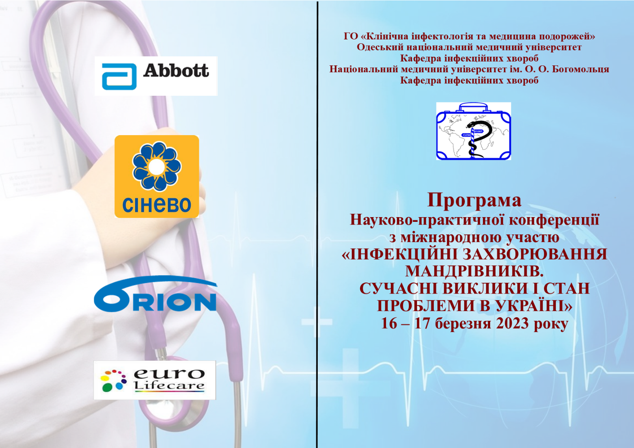

ГО «Всеукраїнська асоціація інфекціоністів»
ГО «Клінічна інфектологія та медицина подорожей»
Одеський національний медичний університет
Кафедра інфекційних хвороб
Національний медичний університет ім. О.О. Богомольця
Кафедра інфекційних хвороб

П’ята науково-практична конференція
з міжнародною участю
«ІНФЕКЦІЙНІ ЗАХВОРЮВАННЯ МАНДРІВНИКІВ.
СУЧАСНІ ВИКЛИКИ І СТАН ПРОБЛЕМИ
В УКРАЇНІ»
16 – 17 березня 2022 року

Конференцію внесено до переліку заходів БПР за № 5501556

Участь у конференції безкоштовна.

Після закінчення конференції учасники отримають сертифікати з балами відповідно до Наказу МОЗ України №446 від 22.02.2020.

Одеса - 2023

16 березня 2023 р.
УРОЧИСТЕ ВІДКРИТТЯ КОНФЕРЕНЦІЇ
10.00 – 10.20

ПЛЕНАРНЕ ЗАСІДАННЯ
10.20 – 13.00

10.20-10.50 - Епідеміологія COVID-19: Сьогодення та перспективи
д-р мед. н., професор, чл.-кор. НАМН України
В.І. Задорожна, д-р мед. н., професор Шагінян В.Р., Н.П. Вінник (Київ)

10.50-11.20 – Мукозальні вакцини для профілактики та запобігання ускладнень гострих респіраторних інфекцій
д-р мед. н., професор О.А. Голубовська (Київ)

11.20-11.40 – Загроза емерджентних некротизуючих інфекцій під час подорожей і соціальних потрясінь
д-р мед. н., професор Л.Р. Шостакович- Корецька (Дніпро)

11.40-12.00 – Хвороба Лайма: реалії сьогодення
д-р мед. н., професор Л.В. Мороз (Вінниця)

12.00-12.20 – Ураження отруйними рослинами в структурі захворювань мандрівників
д-р мед. н., професор Т.В. Чабан (Одеса)

12.20-12.40 - Ризики поширення ерліхіозів серед внутрішньопереміщених осіб
д-р мед. н., професор І.Г. Грижак, д-р мед. н., професор О.Я. Пришляк, Т.З. Кобрин, О.Є. Кондрин, Л. Грижак, І. Клим (Івано-Франківськ)

12.40-13.00 – Діагностика лімфаденопатій, клінічні випадки
д-р мед. н., професор Т.І. Коваль,
О.М. Ізюмська, Н.О. Прийменко,
Л.Г. Волошина, Н.О. Полтавець (Полтава)

ПЕРЕРВА
13.00-14.00

ПРОДОВЖЕННЯ ПЛЕНАРНОГО ЗАСІДАННЯ
14.00 – 17.00

14.00-14.20 – Імунопатологічна фаза COVID-19. Труднощі лікування
д-р мед. н., професор О.А. Голубовська (Київ)

14.20-14.40 – Мікст-інфекція: COVID-19 та грип: сучасний стан питання
д-р мед. н., професор Рябоконь О.В., Калашник К.В., Андрієнко О.І., д-р мед. н., професор Рябоконь Ю.Ю. (Запоріжжя)

14.50-15.10 - Міграційні процеси як чинник ризику епідемічних ускладнень у період активних бойових дій
д-р мед. н., професор Н.О. Виноград (Львів)

15.10-15.30 – Діарея мандрівників: акцент на корекцію водно-електролітного балансу

д-р мед. н., професор О.К. Дуда (Київ)

15.30-15.50 - Кишкові гельмінтози, їх лікування та профілактика
д-р мед. н., професор К.І. Бодня (Харків)

15.50-16.10 - Ротавірусна інфекція як проблема внутрішньої міграції населення в особливий період часу
к. мед. н., доцент З.П. Василишин, Л.П. Козак, І.С. Вівчар, Р.М. Войтановський (Львів, Стрия)

16.10-16.30 - Vivax-малярія: випадок тривалої латентності та терапевтичні можливості попередження рецидивів
д-р мед. н., професор К.Ю. Литвин,
д-р мед. н., професор В.В. Маврутенков,
О.А. Кушнєрова, Б.М. Смірнов (Дніпро)

16.30-16.50 – Коклюш: нагадаємо дорослим лікарям про можливість та небезпеки цієї хвороби...

д-р мед. н., професор О.В. Усачова (Запоріжжя)

17 березня 2023 р.

ПЛЕНАРНЕ ЗАСІДАННЯ
10.00 – 13.00

10.00-10.30 – Вірусні гепатити у мандрівників: епідеміологія, діагностика, профілактика
д-р мед. н., професор Т.В. Чабан (Одеса)

10.30-11.00 - Chronic viral hepatitis B and D: Actual aspects of Treatment and Prevention
Юсіф Алхазов, MD, «EuroMed» Private Medical Centre (Азербайджан, Баку)

11.00-11.20 – Грип та інші ГРВІ: з чого слід починати терапію
д-р мед. н., професор О.К. Дуда, А.М. Печінка, Г.В. Бацюра, В.О. Бойко, А.П. Голуб (Київ)

11.20-11.50 – Нерозпізнані форми мікоза шкіри. Нові підходи до діагностики латентої мікотичної інфекції
д-р мед. н. М.Е. Запольський (Одеса)

11.50-12.20 - Хвороба Хансена: проблеми сьогодення
Завідувач лікувальним відділенням ДЗ "Український лепрозорій МОЗ України" Ю.В. Рибак (Одеса)

12.20-12.30 - Епідеміологічні особливості кишкових інфекцій у внутрішньо переміщених осіб на Волині
к. мед. н., доцент Л.П. Козак, Н.В. Янко, Л.В. Дудковська, З.П. Василишин, Н.В. Костирка, В.Ф. Довжик (Львів, Луцьк)

ОБГОВОРЕННЯ РЕЗУЛЬТАТІВ КОНФЕРЕНЦІЇ
ЗАКРИТТЯ КОНФЕРЕНЦІЇ

СТЕНДОВІ ДОПОВІДІ

Андросова О.О., Куляс С.М.
Поширеність вірусного гепатиту Е у Вінницькій області

Білоконь О.О., Литвин К.Ю., Чемерис О.Л.
Особливості мікробіоти мокротиння літніх пацієнтів, госпіталізованих з COVID-19 та пневмонією

Бочаров В.М.
Порушення судинно – тромбоцитарної ланки гемостазу у хворих на COVID – 19 із супутнім цукровим діабетом

Веницька Г.В., Фурик О.О
Роль MMP-9 та TGF-1b в оцінці ступеня виразності фіброзу печінки у хворих на хронічний гепатит С, інфікованих GT1

Задирака Д.А., Головань О.М.
Аналіз клінічного випадку мікст-інфекції: коронавірусної хвороби COVID-19 та грипу у хворої 49 років

Золотарьова Н.А.
Особливості перебігу ревматоїдного артриту у хворих з постковідним синдромом

Литвин К.Ю., Кушнєрова О.А., Вальчук С.І., Резвих В.Г., Шамичкова Г.Р.
Захворюваність на сказ у Дніпропетровській області: сучасний стан проблеми

Маврутенков В.В., Ревенко Г.О.
Вплив ВІЛ-інфекції на В-клітинну ланку імунної системи

Совірда О.С, Герасименко О.А., Тюпа В.В.
Оптимізація патогенетичного лікування секреторної діареї у осіб похилого віку

Черкаський В.В.
Частота та спектр тромботичних ускладнень у кисневозалежних хворих на
COVID-19

